特朗普吸引加密用户再出招，比特币主题运动鞋售罄后黄牛5倍转售

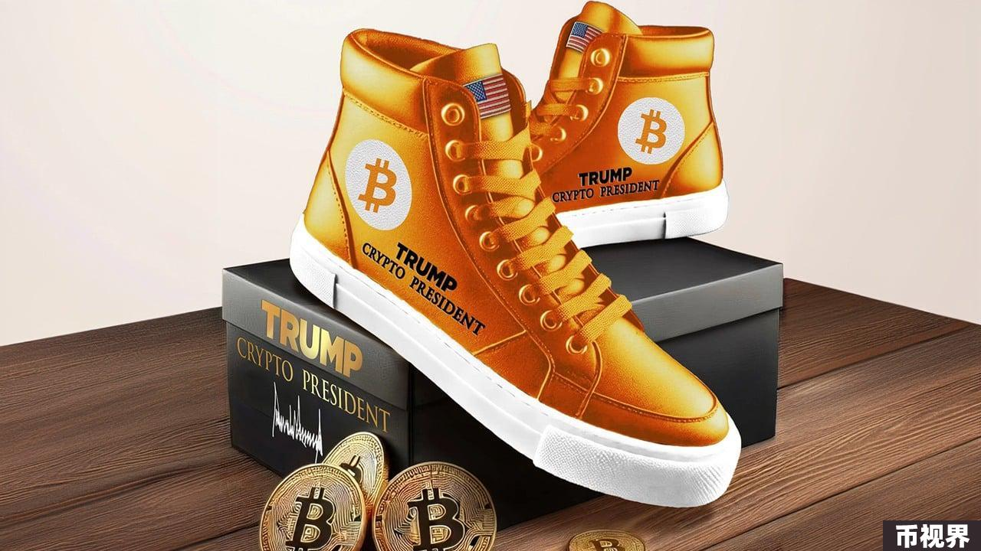

作者：Weilin，PANews

北京时间7月31日晚间，美国共和党总统候选人特朗普在自己的社交网站Truth Social上公布了多个比特币主题的运动鞋系列。

消息一出，最受欢迎的高帮比特币橙色主题运动鞋原价499美元，在3小时内售罄。随后，购物网站eBay上出现黄牛，有十多个挂单，最高炒上2500美元。

这不是特朗普第一次“带货”卖鞋，但在比特币2024大会发言之后，特朗普眼中，加密货币和加密用户已经成为他拉选票的重心之一。

### 特朗普卖比特币主题运动鞋，黄牛炒至2500美元

7月31日晚间，在Truth Social上，特朗普称运动鞋为限量版，每一双都有标号，现在可以用比特币或者用户最喜欢的加密货币进行支付。网站（https://gettrumpsneakers.com/）显示，单个系列的运动鞋有1000双，橙色高帮系列单价为499美元，橙色低帮和黑色高帮运动鞋单价均为299美元。

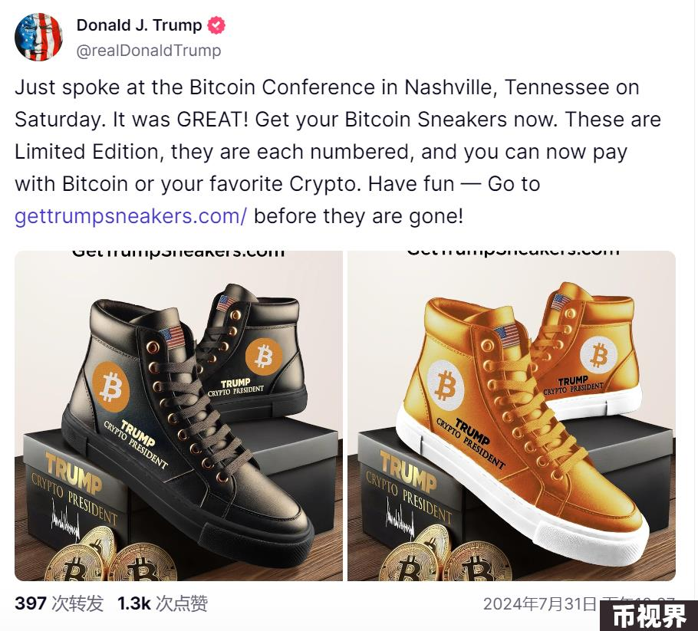

消息一出，很快吸引了许多买家，1000双比特币橙色主题的高帮运动鞋在3小时内售罄。目前，购物网站eBay上，黄牛已经炒这双鞋到2500美元，最低700美元，共有13个挂单，还有人将售价设为69999美元以进行调侃。

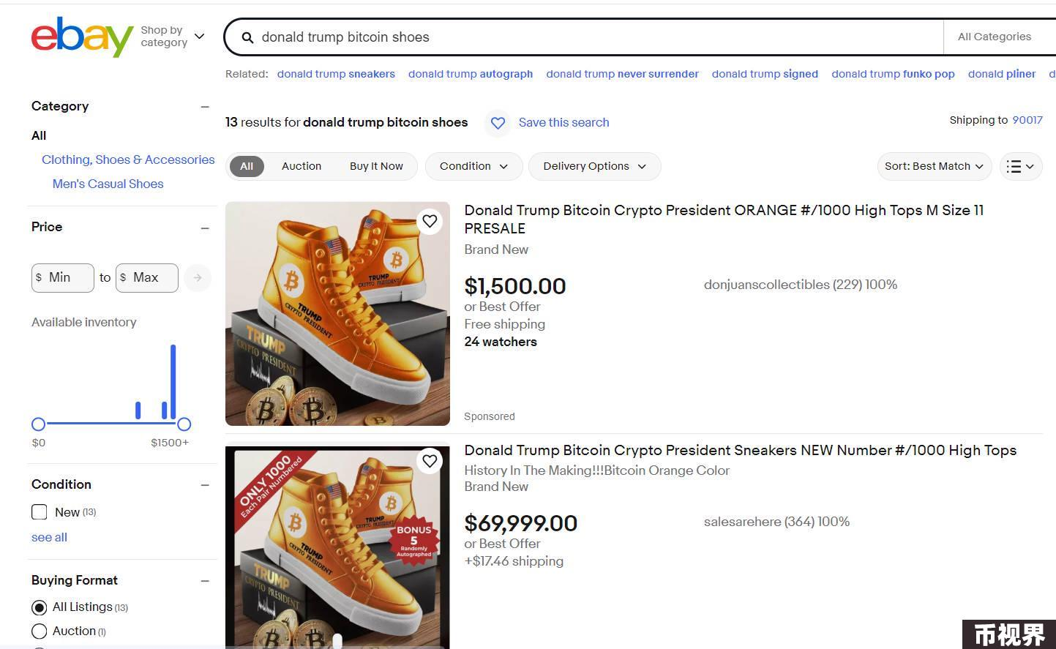

值得关注的是，虽然eBay上的大多数挂单都承诺一旦卖家收到鞋，就会将鞋运送给买家，预计在9月至11月之间进行。大多数卖家似乎都有很高的买家评价，但不止一个卖家在买家反馈部分被指控为“骗局”。目前尚不清楚这些潜在的交易是否符合法律。

目前，橙色低帮和黑色高帮版本仍在官方网站上预售，每双售价299美元。

### 比特币2024大会后，特朗普主打“加密总统”口号

现在，比特币主题的运动鞋成为特朗普的一种特殊营销手段。值得注意的是，这些运动鞋上印有标语，“Trump, Crypto President（特朗普，加密总统）”，这与特朗普在大会上的发言吻合。此外，官方网站表示，橙色高帮的5双限量版运动鞋将由特朗普随机签名，这意味着特朗普运动鞋爱好者将有1/200的机会收到签名鞋，这样做旨在进一步吸引用户，展示这些鞋的收藏价值。

这并不是特朗普第一次“带货”。早在今年2月17日 , 特朗普在费城会议中心举行的运动鞋展会上发表演讲，并在讲台上手持一双的“特朗普”牌运动鞋进行展示，特朗普将其命名为“永不投降高帮运动鞋”（NEVER SURRENDER HIGH-TOP SNEAKER）。“这是我已经谈论了12年、13年的事情，我认为这将取得巨大成功。”特朗普在演讲时说道。

高帮运动鞋印有美国星条旗元素图案和代表特朗普的大写英文字母“T”，在网上以399美元的价格出售。限量发行1000双。当时，在费城鞋展现场，一男子通过拍卖花了9000美元拿下一双“特氏金靴”。

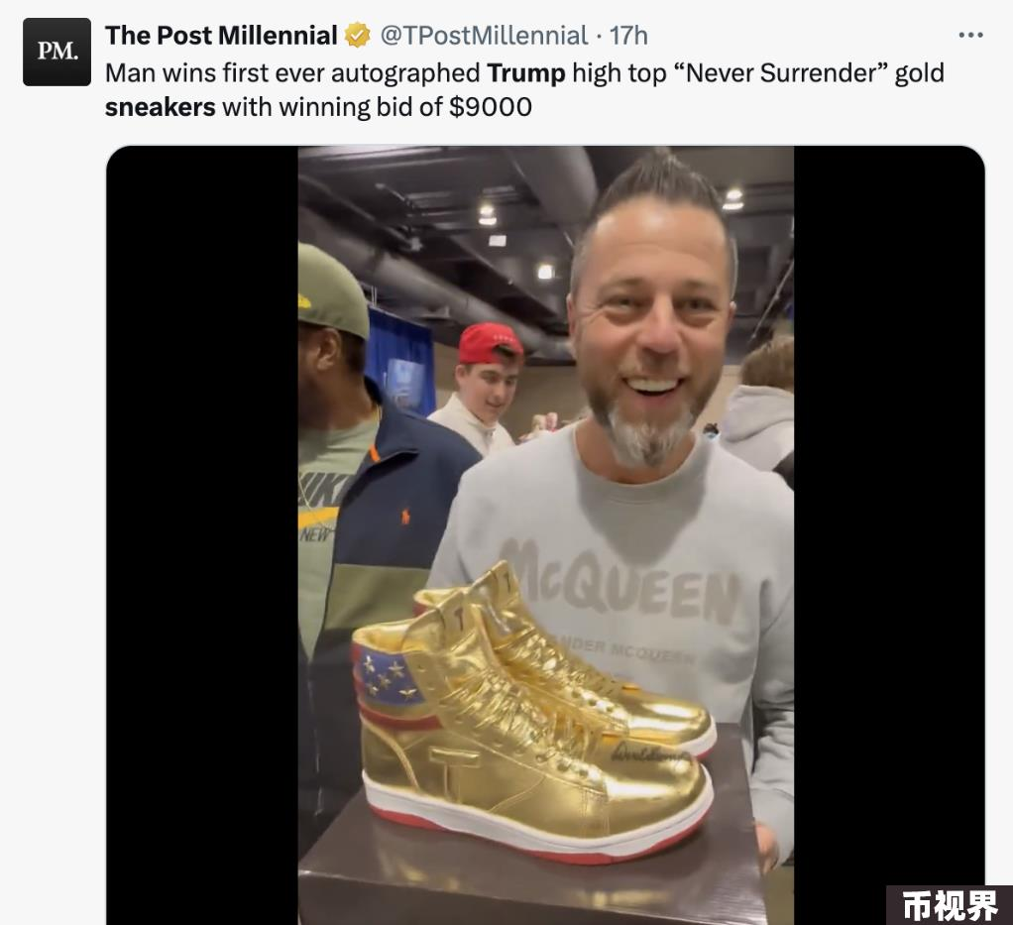

目前，特朗普的网站上还列出了其他十几种款式的鞋类产品，包括高尔夫球鞋、低帮运动鞋、拖鞋，以及两款香水和一款冷却器，均支持比特币和信用卡支付。根据网站介绍，这些鞋的销售收入将不会被作为政治捐款。

7月28日，在比特币2024大会上，特朗普称比特币市值会超过黄金；当选后，会让美国证券交易委员会(SEC)主席Gary Gensler下台；会将保留政府质押的比特币作为战略储备，等。通过发言，特朗普有望在加密社区中吸引进一步的支持。

比如，7月31日，知名投资人兼连续创业者Gary Cardone宣布，已经向特朗普政府捐赠12.8枚BTC，价值约85.2万美元。根据特朗普竞选助手David Bailey的披露，特朗普竞选团队在2024年比特币大会期间筹集了2100万美元，

除了发布比特币主题的运动鞋，特朗普也会在未来发布第四系列的NFT。截至8月1日下午1时，特朗普数字交易卡第一系列地板价24小时下跌4.46%，但24小时交易量上涨145.59%。第二系列，地板价下降3.74%，交易量上涨136.71%。第三系列(MugShot Edition)地板价下降2.95%。

7月17日，根据彭博商业周刊周发表的特朗普访谈录，特朗普计划推出第四个NFT系列。在采访中，特朗普表示他之前推出的NFT收藏品“非常成功”，一天之内就销售一空：“全部售罄：45,000张卡片。我推出了三次，并且我会再推出一次，因为人们希望我再推出一次。”